STP的全称是spanning-tree protocol,STP协议是一个二层的链路管理协议，它在提供链路冗余的同时防止网络产生环路，与VLAN配合可以提供链路负载均衡。生成树协议现已 经发展为多生成树协议和快速生成树协议(RSTP,Rapid Spanning Tree Protocol,IEEE802.1W)。
一、配置实例拓扑图
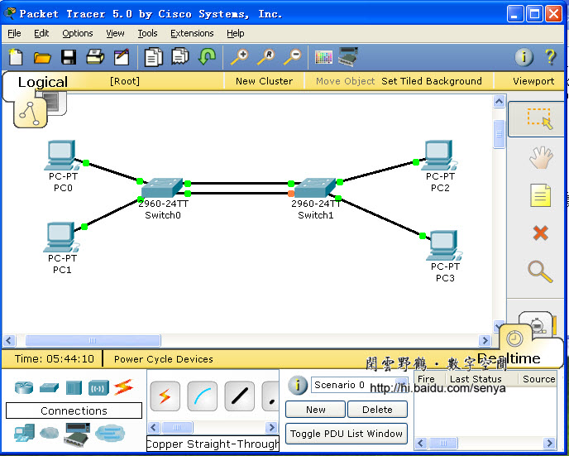
图一
两台Cisco 2960交换机使用两个千兆端口相连，默认情况下STP协议启用的。通过两台交换机之间传送BPDU协议数据单元，选出根交换机、根端口等，以便确定端口的转发状态。上图中标记为黄色的端口处于block状态。
二、STP基本配置命令
１、修改Brigde ID，重新选根网桥
switch(config)#spanning-tree vlan 1 priority 4096
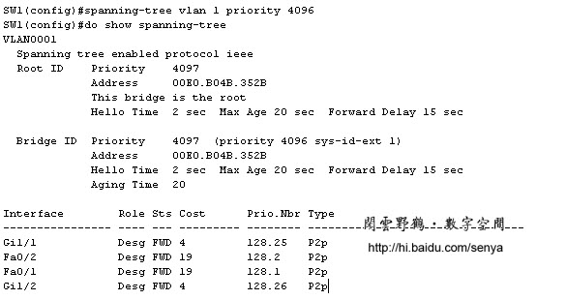
图二
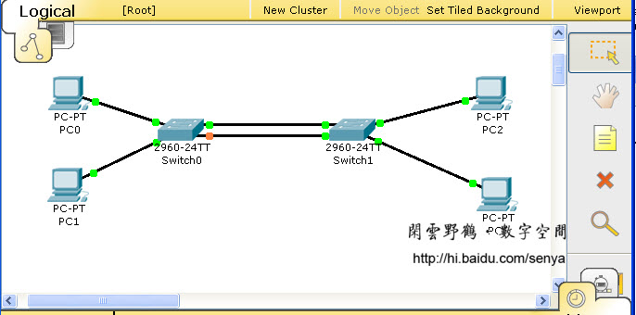
图三 根网桥改变，交换机端口的状态也发生了变化（与图一比较）
switch(config-if)spanning-tree vlan vlan-id port-priority 优先级值 交换机端口优先级值修改命令,通过修改端口优先值也可以更改端口的转发状态。
２、查看、检验STP（生成树协议）配置
switch#show spanning-tree
switch#show spanning-tree active
switch#show spanning-tree detail
switch#show spanning-tree interface interface-id
switch#show spanning-tree vlan vlanid
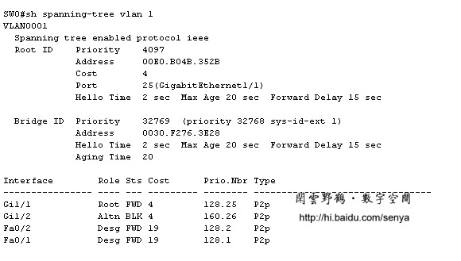
图四
三、STP与VLAN负载均衡配置
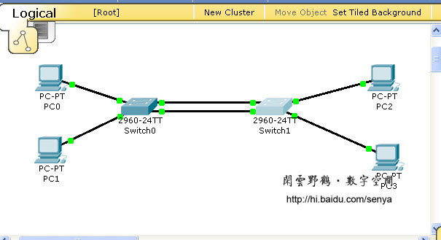
图五
配置负载均衡后，每个VLAN有自己的根网桥。每条vlan中继链路只转发所允许的Vlan数据帧。
switch(config-if)switchport trunk allowed vlan vlanid 这条命令配置某条trunk中继链路只能转发该vlan
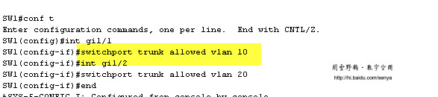
图六
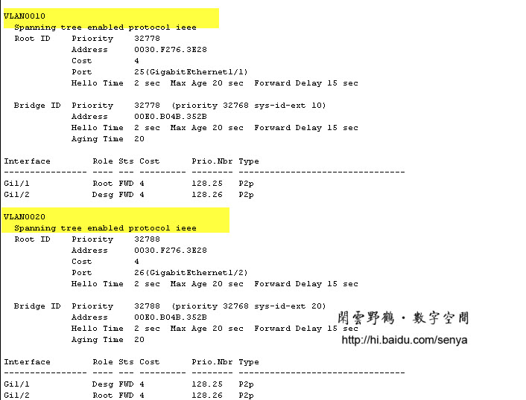
图七 查看每个Vlan的STP状态
switch(config)#spanning-tree vlan vlandid root primary 该命令配置某个vlan的根网桥。利用这个命令可以使用Vlan利用VTP进行负载均衡

